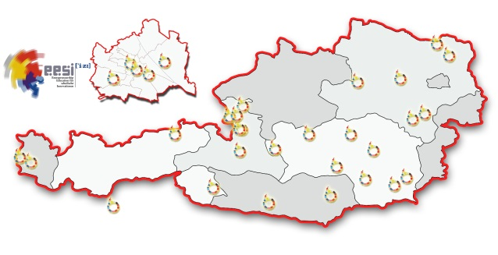
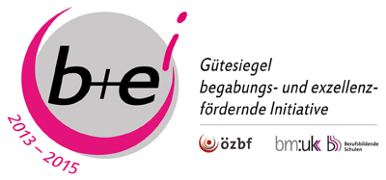

KLASSENZIELE DER
1CK im SJ 2017/18
Perfekte Maturavorbereitung
Themen zusammenfassen
gleichmäßige Arbeitsbelastung
Initialisierung von Lerngruppen
Klassengemeinschaft stärken
Veranstaltungen organisieren

